**Отчет**

**о проведении мероприятий в МКОУ «Ансалтинская СОШ», посвященный 95 – летию Расула Гамзатова.**

**Цели**: *ознакомить с жизнью и творчеством Р.Гамзатова; показать многообразие таланта поэта; провести учащихся по основным вехам творчества Р.Гамзатова, привить любовь к Родине, матери, уважение к старшим и сверстникам посредством произведений Р.Гамзатова; эстетическое воспитание учащихся.*

  Во  всех  классах  МКОУ «Ансалтинская  СОШ»  прошли  классные  часы  о  жизни  и  творчестве  Расула  Гамзатова,  где  читались  стихи  легендарного  поэта,  исполнялись  песни  на  слова  Расула  Гамзатова.

8 сентября  в  нашей  школе  проводилось  мероприятие по творчеству Р.Гамзатова «Очаг  мой  Дагестан»  Его  подготовили  и  провели:  кл. руководитель 7х классов Магомедова С.М., совместно с практикантками-филологами ДГУ.

  Мы  вошли  в  кабинет,  сцена  оформлена  в  стиле  картины  дагестанского быта. На  сцене  выступают  ученики  7х  классов.  Они  торжественно исполнили  гимн Дагестана, читали  стихотворения  о  Дагестане, написанные поэтом, исполняли национальный танец.

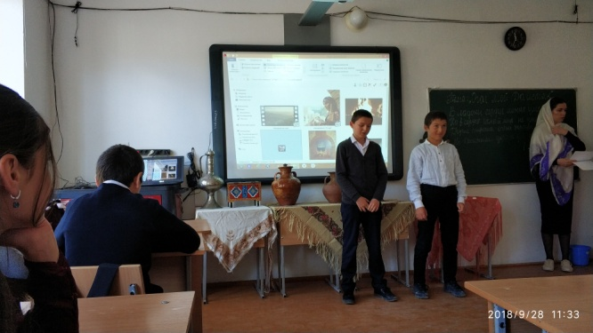 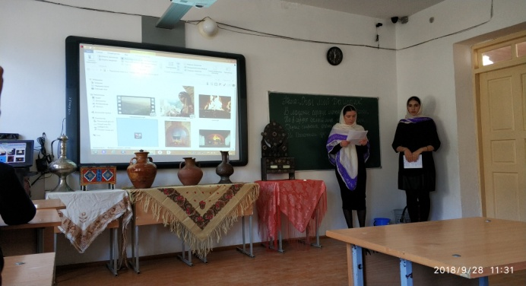

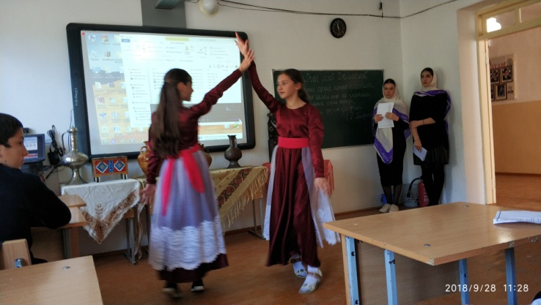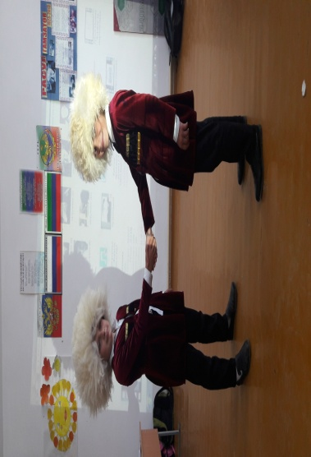

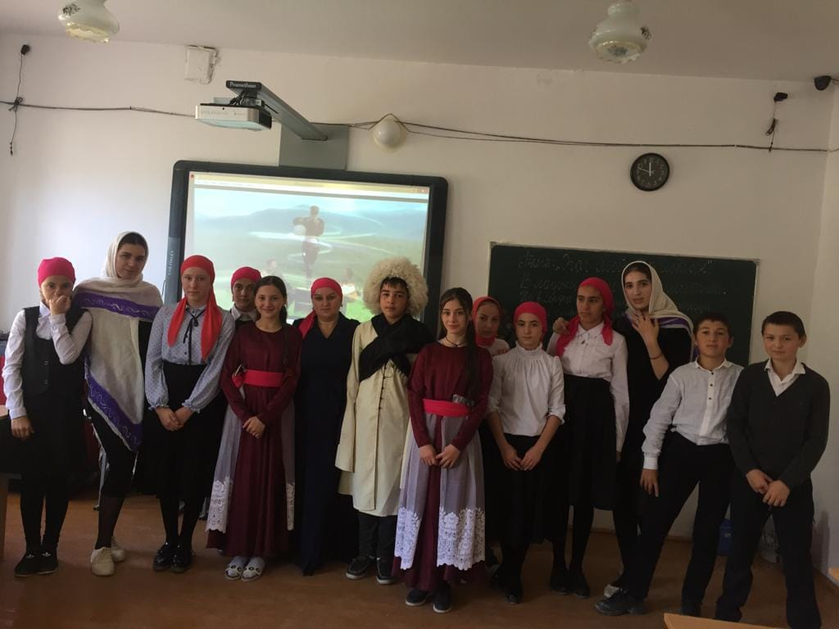

Помимо мероприятия, во всех классах школы проводились классные часы по творчеству великого поэта Р.Гамзатова, которые прошли на высоком уровне.

Школьники МКОУ «Ансалтинская СОШ» верны традициям, культуре и законам своих отцов, чтим и уважаем старших, стараемся сохранить и преумножить культурное наследие Дагестана, воспеваемое в страницах поэзии Р.Гамзатова.

Зам. по ВВР Узаирова Р.А.